Экологический мини - проект во второй группе раннего возраста «Во садочке посадили мы цветочки»
Вид мини - проекта: познавательно-исследовательский
Продолжительность мини - проекта:1 месяц (3-4 недели марта и 1-2 недели апреля)
Актуальность темы: Природа оставляет большой след в душе ребёнка, потому что она своей яркостью воздействует на все его чувства. Ребёнок радуется, видя зелёную траву, слушая щебетание птиц или стрекотание кузнечиков, ощущая запах цветов.
Первые восприятия важны для ребёнка.
Мир огромен, а ребёнок ещё мал, опыт его ограничен. Поэтому нужно знакомить с природой постепенно, сначала с близкими и доступными пониманию явлениями, помочь накопить факты, полученные от общения с природой, направить интерес, создать условия, чтобы у ребёнка формировались правильные представления о ней.
Общение с природой воспитывает у ребёнка чувство прекрасного.
Цель: формирование бережного отношения к природе посредством расширения представлений об окружающем мире, на основе ближайшего социального, природного окружения.
Задачи:
• Познакомить дошкольников с цветами, их красоте и пользе.
• Учить правильно ухаживать за растениями.
• Дать наглядное представление детям о необходимости света, тепла, влаги, почвы для роста растений.
• Развивать познавательные и творческие способности детей.
• Наблюдать за посевом бархатцев, наблюдать за ростом рассады.
• Наблюдать за ростом зелёного лука.
• Наблюдать за ветками вербы и тополя в группе.
• Инсценировать музыкально - экологическую сказку «Лесное чаепитие».
Гипотеза:экологическое воспитание дошкольников будет осуществляться эффективно, если будет вестись систематическая работа на занятиях и повседневной жизни.
Новизна проекта:представленная педагогическая модель экологического воспитания детей, основана на принципах интеграции и экологизации всего образовательного процесса.
Методы:
• Рассказ, наблюдение, иллюстрации, стихи, рисование, лепка.
• Уход за посевом семян цветов - бархатцы.
• Вызвать интерес и любопытство о проделанной работе.
Участники проекта: дети, родители, воспитатели группы.
Предполагаемый результат:
• Проявляет интерес к цветам и растениям, их особенностям, простейшим взаимосвязям в природе.
• Выделяет наиболее характерные сезонные изменения в природе.
• Участвует в беседах во время рассматривания предметов, наблюдений за объектами.
• Проявляет эмоциональную отзывчивость на красоту объектов природы.
• Проявляет бережное отношение к природе.
Подготовительный этап: Подбор методической литературы по теме;
Подбор материала, дидактических, подвижных игр. Рассматривание иллюстраций с изображением цветов, растений. Написание конспекта к музыкально-экологической сказке, подготовка костюмов, изготовление афиши, распределение ролей, подготовка атрибутов и декораций.
Основной этап:
Наблюдение за ростом посева бархатцев в группе.
Посадка лука севка. Наблюдение за ним. Уход.
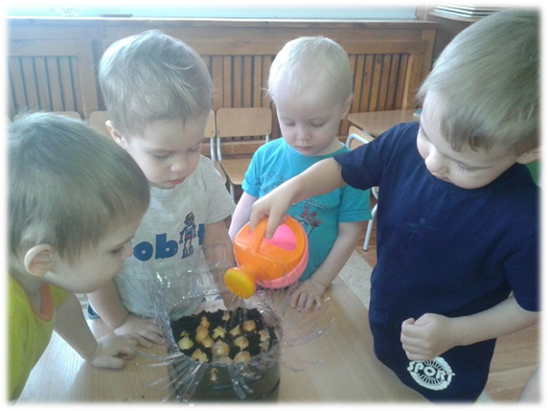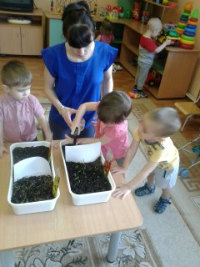
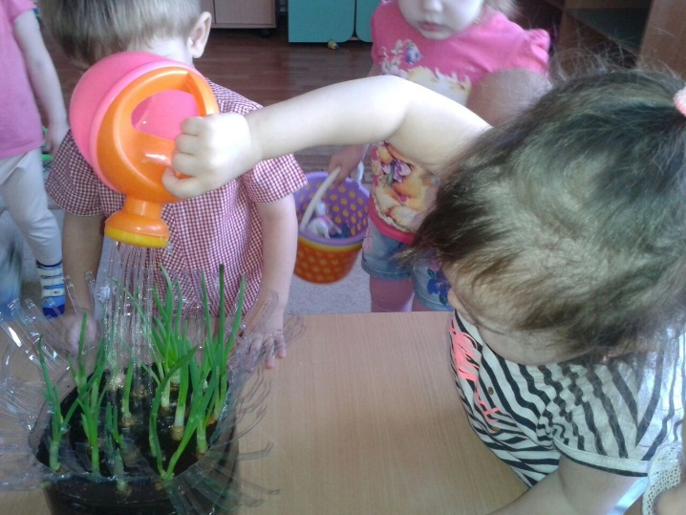

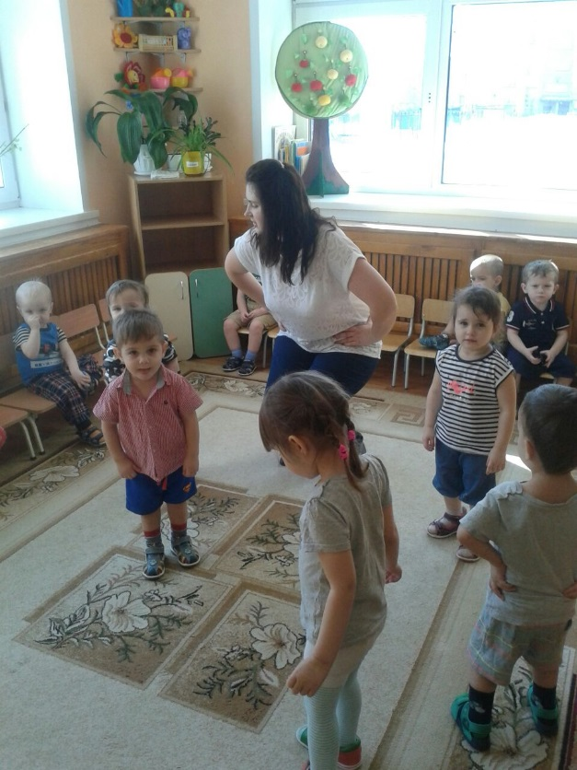
Разучивание слов идвижений к сказке.
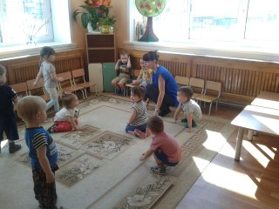

Наблюдение за веточками в воде.
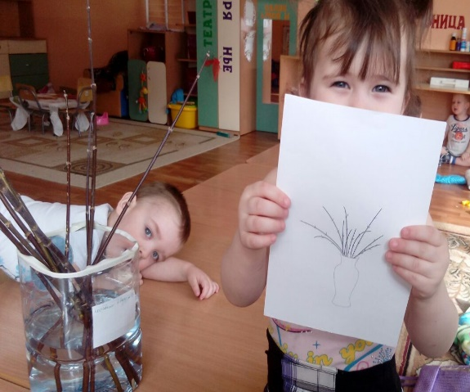
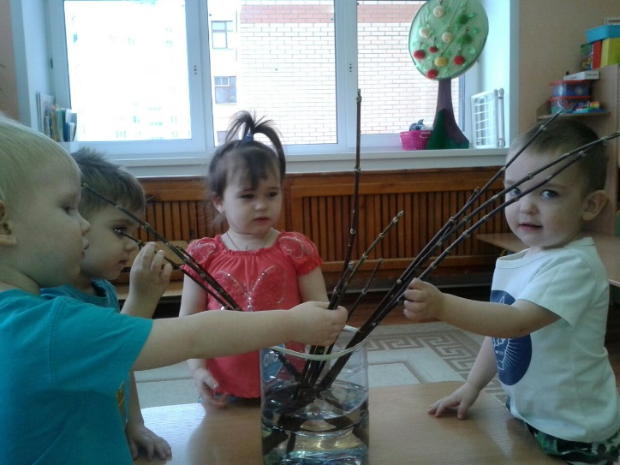

Заполнение дневников наблюдения.
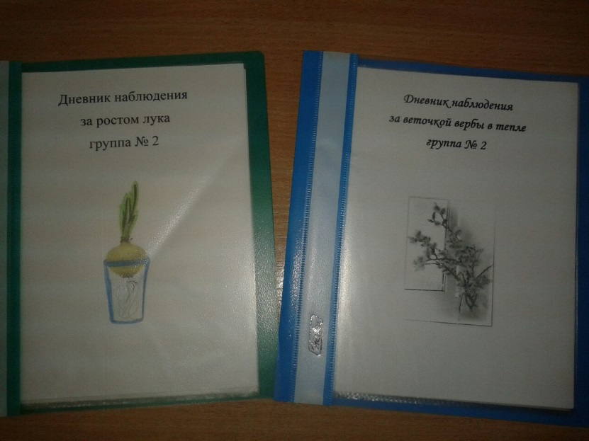
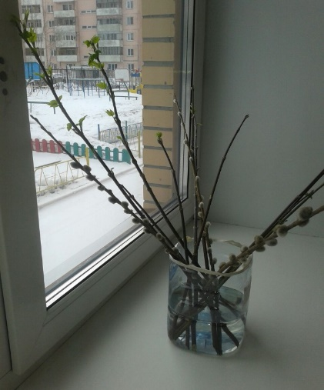

Подвижная игра «Бабочки на полянке».
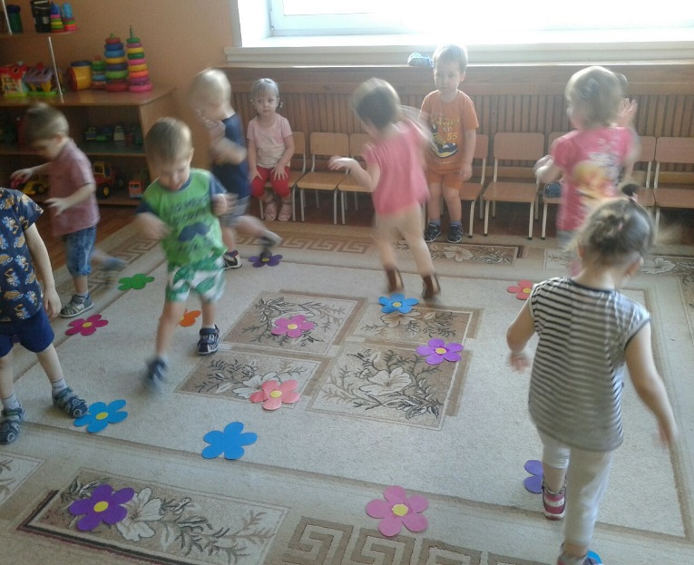

Беседы:

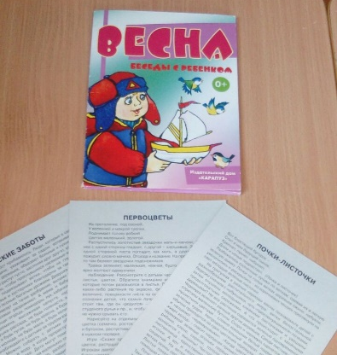
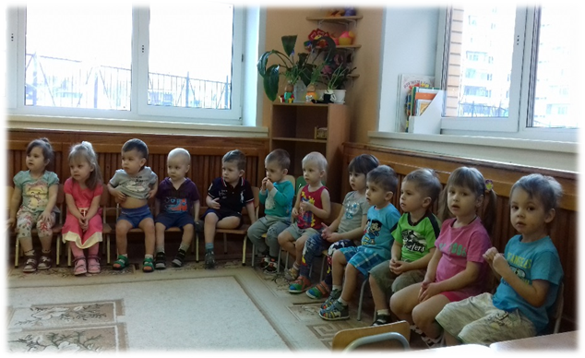

«Почки- листочки», «Первоцветы», «Людские заботы».

Чтение сказки «Ёжик и птичка»

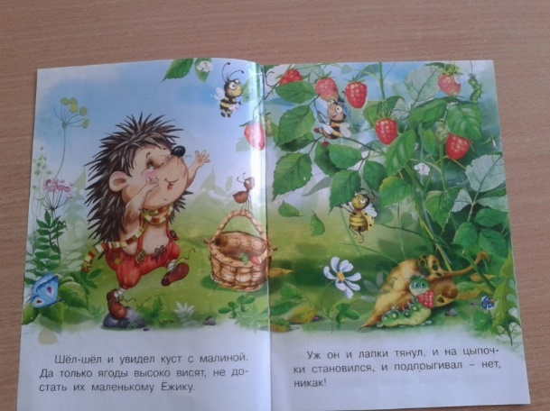
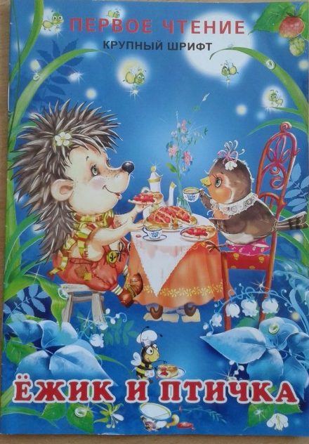
Наблюдение за ростом рассады и уход.
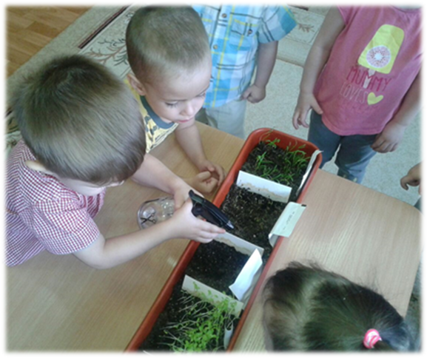

Дидактические игры:
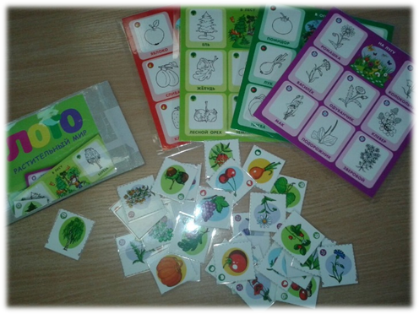
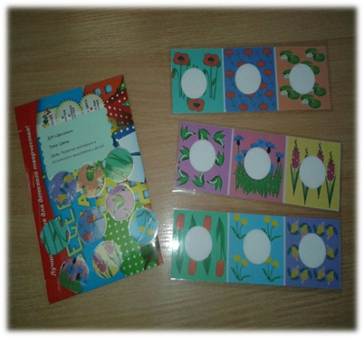

Рисование «Первые листочки»

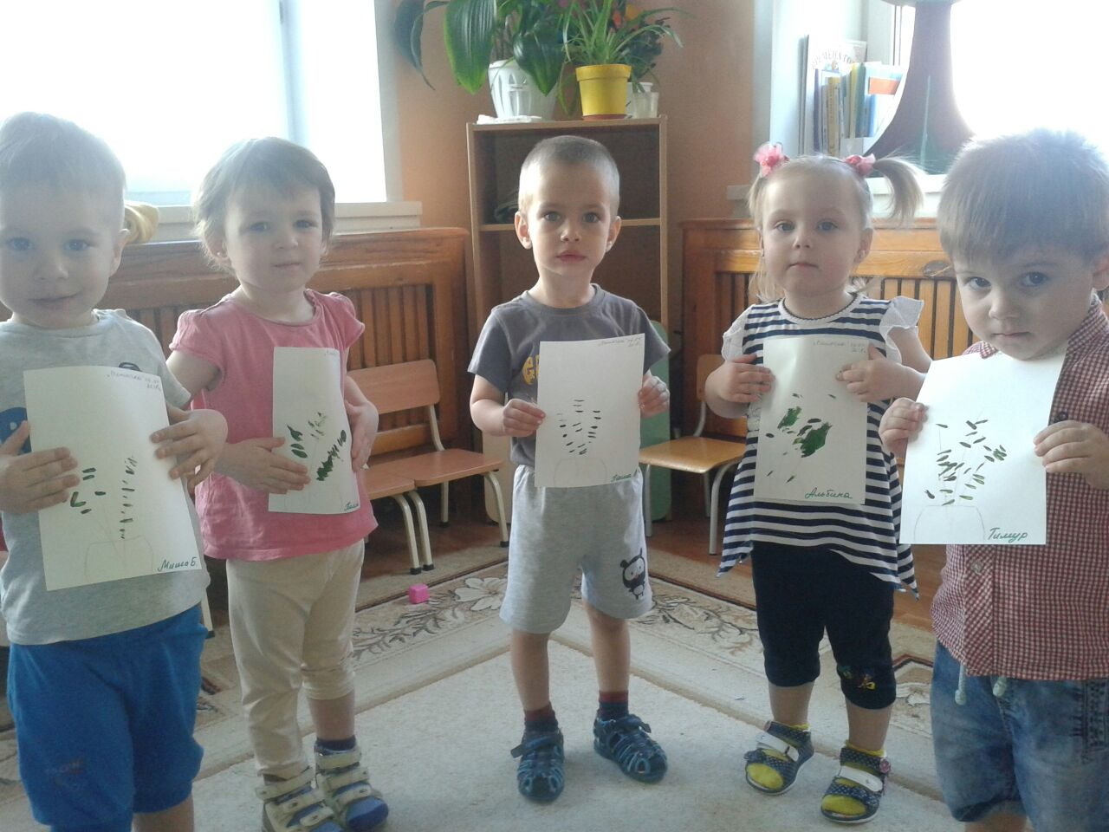
Чтение экологических стихов.
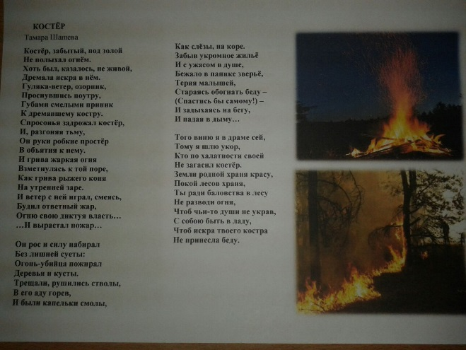
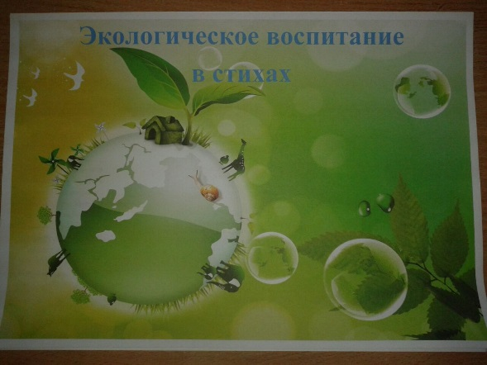

Слушание музыкального произведения «Вальс Цветов».
Плоскостная лепка «Ромашки». ХЭР.
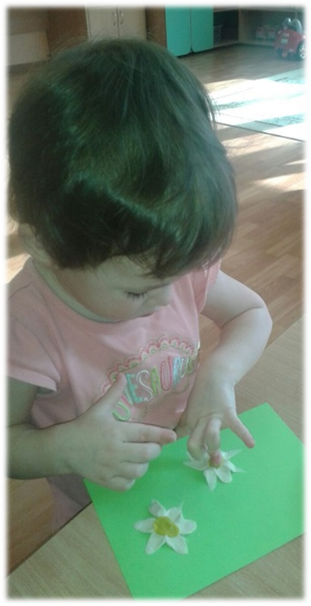

Рассматривание картинок с цветами.
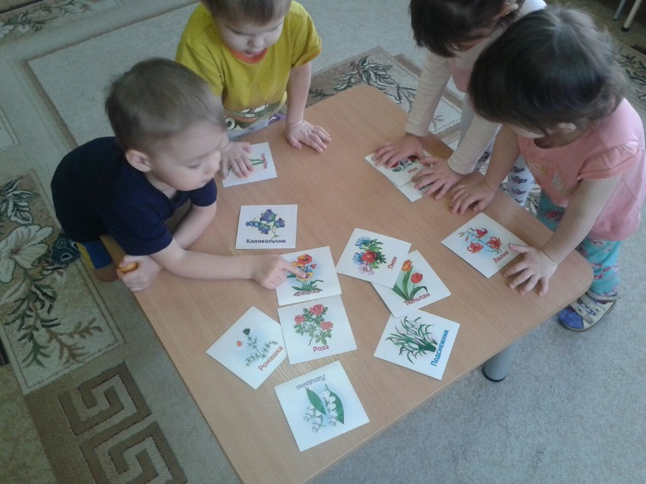
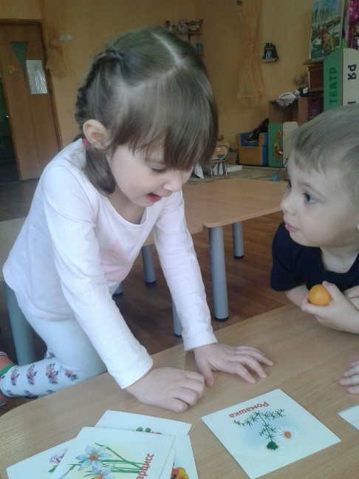

Заключительный этап:
• Показ сказки «Лесное чаепитие».
• Трансляция результатов проектирования родителям (фотовыставка)
Достижения по результатам проекта:
• У детей сформировались элементарные экологические знания и культура поведения в природе;
• Дети стали бережнее относиться к природе, животным, насекомым;
•Педагоги приобрели опыт по воспитанию экологической культуры детей, повысили профессиональное мастерство;
• Повысилось мастерство в организации активных форм сотрудничества с семьёй;
•Пополнилась развивающая среда в группе.
Проводимая работа достаточно эффективна, результативна и определяет направление дальнейшей работы и мероприятия экологической направленности.
Работа после реализации проекта:
Планируем высадку рассады на клумбу, наблюдение и уход за клумбой.
Перечень источников:
•Быстров И., Рыжова Н. Поговорим о природе/ Дошкольное воспитание. 2000г. №7
• Воронкевич О.А. Добро пожаловать в экологию. СПб., 2001г.
• Гончарова Е.В. Экология для малышей. Тюмень, 2000г.
• Коломина Н.В. Воспитание основ экологической культуры в детском саду. М., 2004г.
• Мир природы и ребенок / Под ред. Л.М. Маневцовой, П.Г. Саморуковой, СПб., 2000г.
• Рыжова Н.А. Экологическое образование в детском саду. М., 2001г.
Сказка во второй группе раннего возраста №2
«Лесное чаепитие»
Герои: лесные зверята – дети; Зайчик - Олейник О.А.; Сорока,рассказчица - Голубева Н.В.
Реквизиты: цветы на полянку, кустик с ягодками, ёлочка, домик, накрытый стол, яблонька.
Музыкальное сопровождение: «Ножки и ладошки», игра «Вальс-шутка», «Звуки птиц», «Ягода малина», «Лепим, лепим пирожок», «Летка-енка».
«Лесное чаепитие»
Собрались однажды лесные малыши на полянке и решили они устроить чаепитие. А к чаю нет ничего.
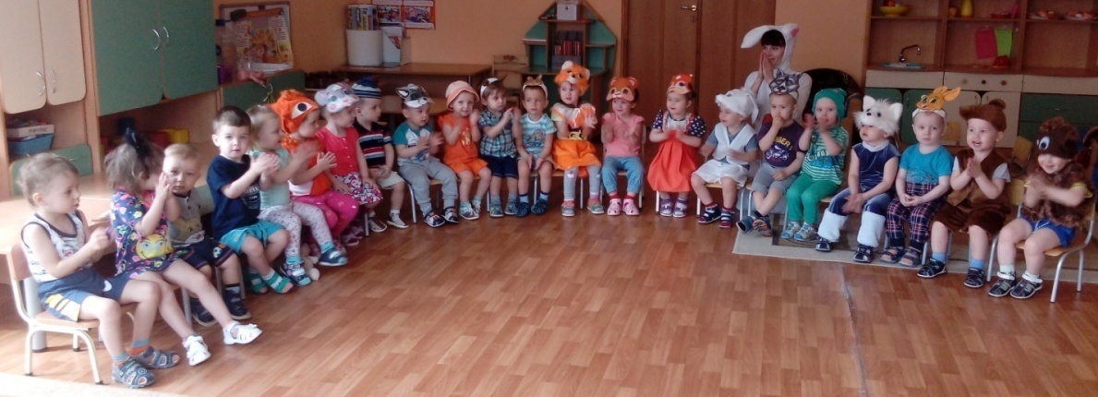
Заяц: А, давайте в лес пойдем ягод на пирог наберём!

Малыши:Ягоды бывают разные, малина растёт в лесу. За ней и пойдём.
Решили они и отправились в лес. Идут корзинками машут, по сторонам смотрят и песенку поют.
Танец:«Ножки и ладошки».

Пришли на полянку, а там цветочков видимо – не видимо! И так всем весело стало.
Малыши: А, давайте поиграем!
Игра«Вальс-шутка».

Наигрались, наплясались малыши, смотрят куст с малиной.
Малыши: ягоды все высоко висят, не достать их.

Уж они и лапки тянули, и на цыпочки становились, и подпрыгивали – нет,никак!

Заяц: Придумал!А давайте кустик сломаем.

Звучит музыка: «Звуки птиц».
Сорока: Нельзя, малыши веточку ломать, а то ягодки больше расти не будут.

Малыши: Тогда помоги нам, пожалуйста, ягодку собрать!
Села она на ветку и наклонила её почти до самой земли.

Сорока: Собирайте, пожалуйста!
Ягоды теперь висели прямо перед носом маленьких зверят.
Они обрадовались и начали ловко срывать спелую ягодку.
Танец: «Ягода – малина».

Набрали целую корзинку ягод.
Малыши: Спасибо, тебе, птичка! Прилетай к нам в гости на пироги с малиной!
Сорока помахала малышам и полетела по своим делам.
Малыши:Идемте домой.
Танец: «Ножки и ладошки».

Пришли малыши домой, замесили тесто и начали пироги печь.
Песня: «Лепим, лепим пирожок!»

Когда пирожки были готовы, птичка прилетела.
Звучит музыка: «Звуки птиц».
У всех было хорошее настроение и стали они петь и танцевать.
Танец: «Летка-енка».

Конец.

